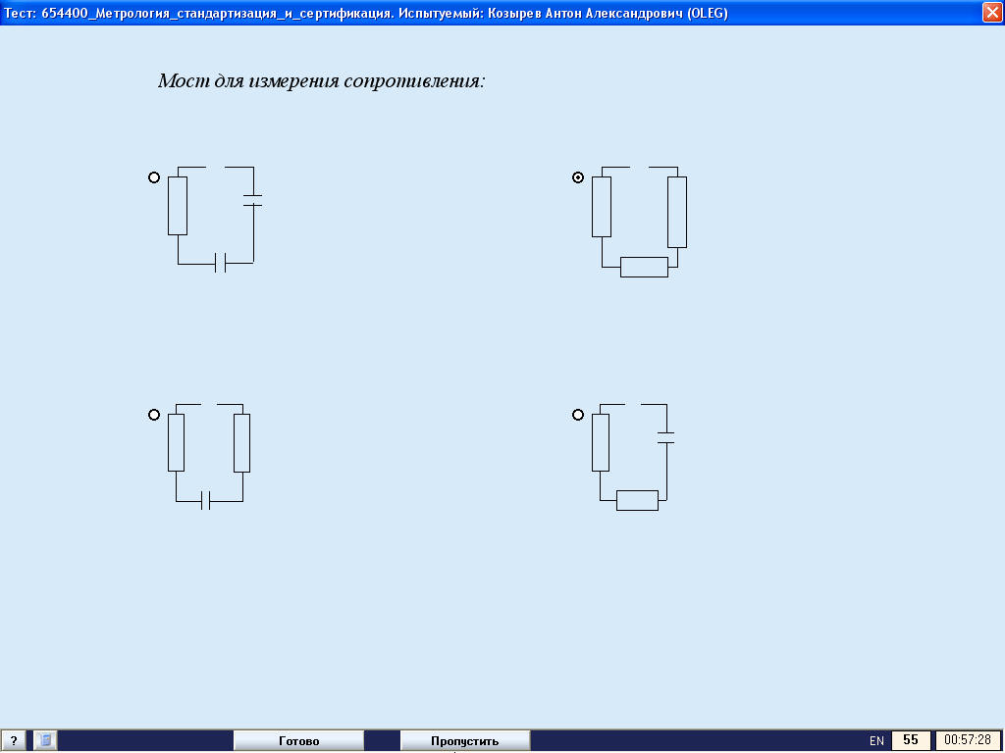
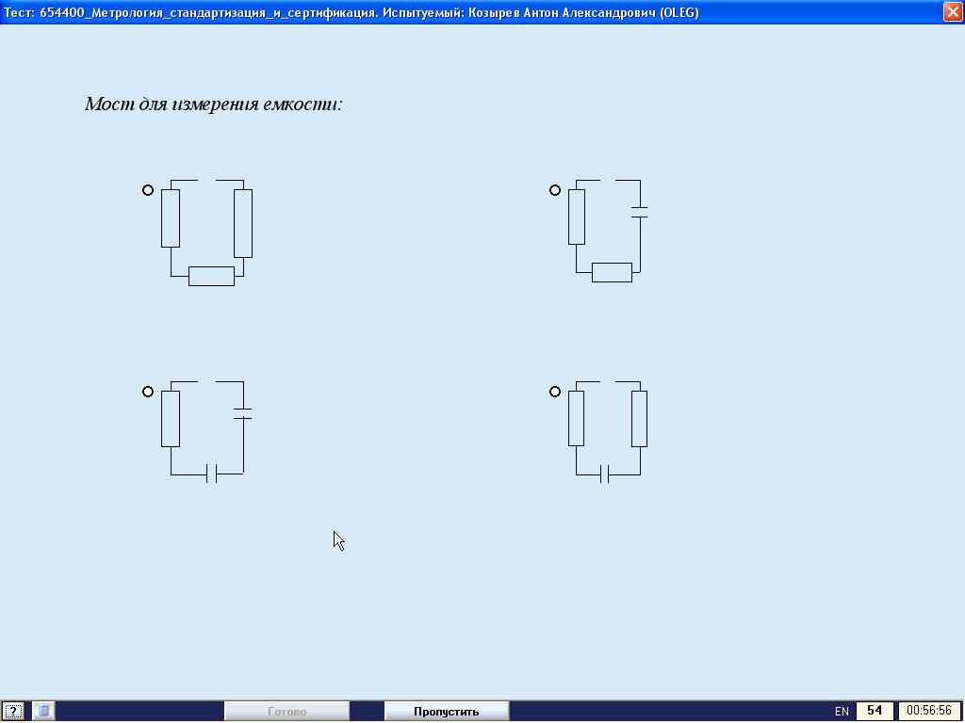
Ответы:
1 вопрос-верх/правый
2 вопрос- верх/правый

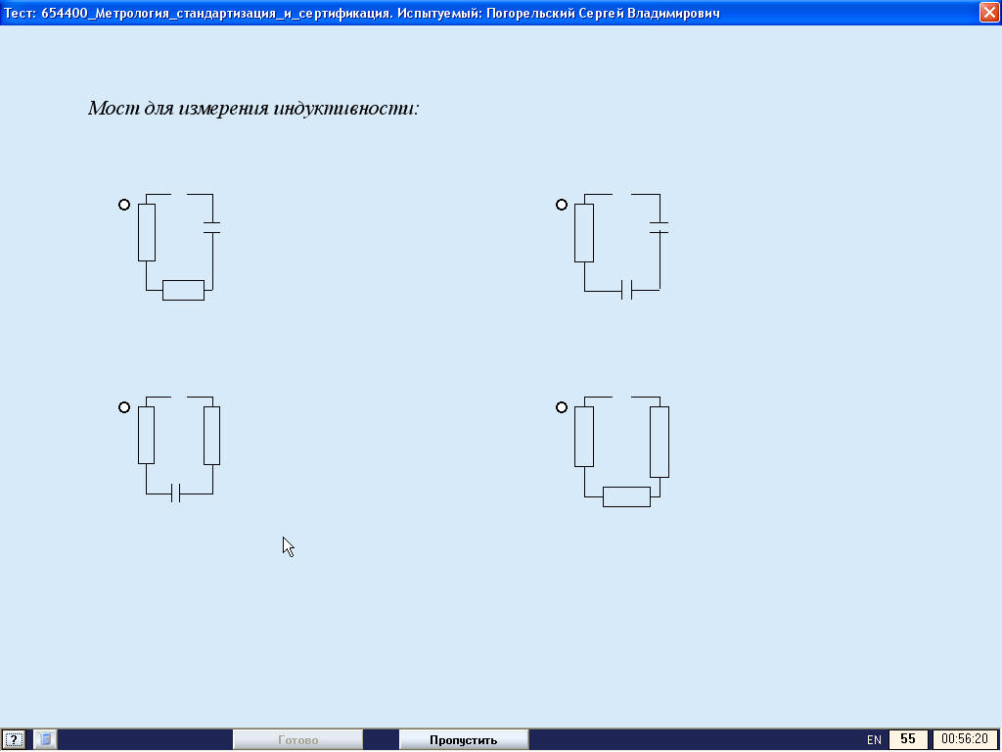
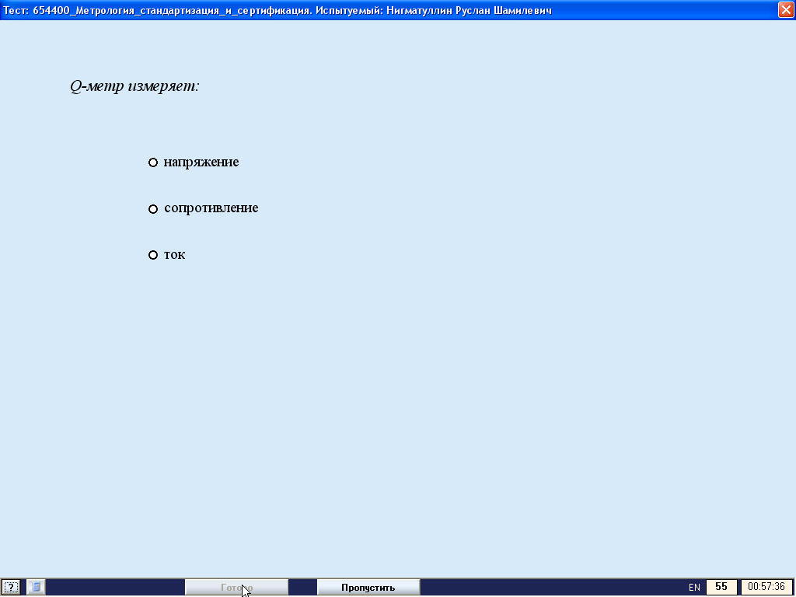
Ответы:
1 вопрос-низ/левый
2 вопрос-напряжение

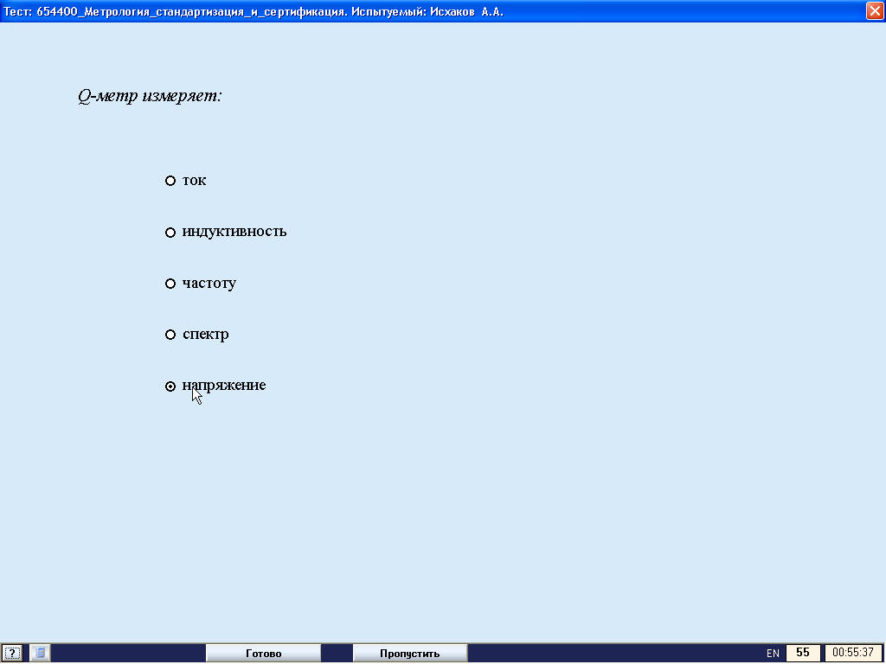
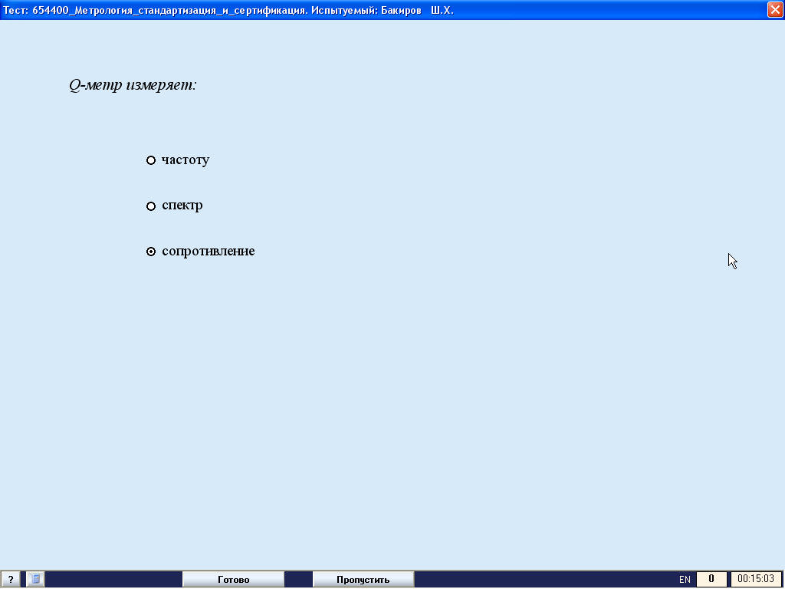
Ответы:
1 вопрос- напряжение
2 вопрос- частоту

